(03) 直角坐標
一、直角坐標應用

1. 直角坐標上，P點坐標為(1,3)，Q點坐標為(2,5)，則兩點距離為？
解：
$\sqrt{(1-2)^{2}+(3-5)^{2}}=\sqrt{(-1)^{2}+(-2)^{2}}=\sqrt{1+4}=\sqrt{5}$

2. 如下圖，△ABC是等腰三角形，$\overline{AC}=\overline{BC}=5$，求C點坐標。
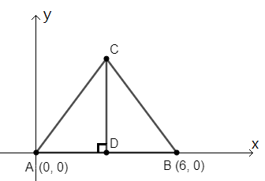
解：
D為$\overline{AB}$中點，△ADC是直角三角形，故
${\overline{AC}}^{2}={\overline{CD}}^{2}+{\overline{AD}}^{2}$
$5^{2}={\overline{CD}}^{2}+(\frac{6}{2})^{2}$
$25={\overline{CD}}^{2}+3^{2}$
${\overline{CD}}^{2}$＝259
${\overline{CD}}^{2}$＝16
$\overline{CD}$＝4 (負不合)
故C點坐標是(3,4)

3. 如下圖，$\overline{PQ}$是圓C的直徑，P點坐標為(1,1)，Q點坐標為(2,2)，求圓C的半徑。
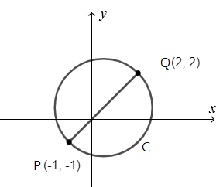
解：
$$\overline{PQ}=\sqrt{(-1-2)^{2}+(-1-2)^{2}}=\sqrt{3^{2}+3^{2}}=\sqrt{18}=3\sqrt{2}$$
圓C的半徑＝$3\sqrt{2}×\frac{1}{2}=\frac{3}{2}\sqrt{2}$

4. 如下圖，$\overline{PQ}$是圓O的直徑，P點坐標為(1,1)，Q點坐標為(1,1)，
求圓心O的坐標。
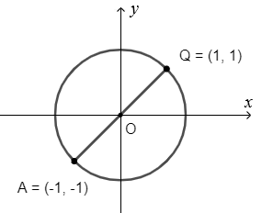
解：
O點的x坐標：$O_{x}=\frac{-1+1}{2}=\frac{0}{2}=0$，O點的y坐標：$O_{y}=\frac{-1+1}{2}=\frac{0}{2}=0$
圓心O的坐標是(0,0)

5. 如下圖，ABCD是邊長為5的正方形，A點坐標是(1,2)，求B、C、D點的坐標。
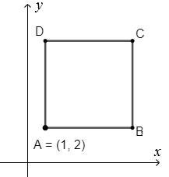
解：
B點坐標：(1＋5,2)＝(6,2)
C點坐標：(1＋5,2＋5)＝(6,7)
D點坐標：(1,2＋5)＝(1,7)

6. 接續5.，求
(1) 通過A、B的直線方程式。 (2) 通過A、D的直線方程式。
(3) 通過B、C的直線方程式。 (4) 通過B、D的直線方程式。
解：
(1) 通過A、B的直線方程式是y=2。
(2) 通過A、D的直線方程式是x=1。
(3) $\overline{CD}//\overline{AB}$，通過C、D的直線方程式是y=7。
(4) 設通過B、D的直線方程式為y=ax＋b。
將B、D坐標代入得聯立方程式
$\left\{\begin{matrix}7=a+b \\ 2=6a+b\end{matrix}\right.$，解得a＝1，b＝8
通過B、D的直線方程式是y＝x＋8

7. 接續5.，求通過A、C的直線方程式。
解：
設通過A、C的直線方程式為y=ax＋b。
將A、C坐標代入得聯立方程式
$\left\{\begin{matrix}2=a+b \\ 7=6a+b\end{matrix}\right.$，解得a＝，b＝1
通過A、C的直線方程式是y＝x＋1

8. 接續5.，正方形ABCD的對角線交點坐標。
解：
通過B、D的對角線直線方程式：y＝x＋8
通過A、C的對角線直線方程式：y＝x＋1
解聯立方程式$\left\{\begin{matrix}y=-x+8 \\ y=x+1\end{matrix}\right.$，解得x＝$\frac{7}{2}$，y＝$\frac{9}{2}$
對角線交點坐標是($\frac{7}{2}$,$\frac{9}{2}$)
9. 如下圖， ABCD是平行四邊形，$\overline{AD}$＝5，$\overline{AD}$平行x軸，求C、D點之坐標。
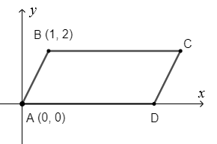

解：
依題意$\overline{BC}$＝$\overline{AD}$＝5，$\overline{AD}$//$\overline{BC}$
C點坐標＝(1＋5,2)＝(6,2)
D點坐標＝(0＋5,0)＝(5,0)

10. 接續9.，求通過C、D的直線方程式。
解：
設通過C、D的直線方程式為y=ax＋b。
將C、D坐標代入得聯立方程式
$\left\{\begin{matrix}2=6a+b \\ 0=5a+b\end{matrix}\right.$，解得a＝，b＝10
通過C、D的直線方程式是y＝2x10

11. 接續9.，E為A、B之中點，F為A、D之中點，求通過E、F的直線方程式。
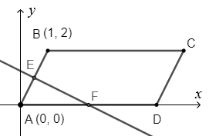
解：
E點坐標＝$(\frac{0+1}{2},\frac{0+2}{2})=(\frac{1}{2},1)$
F點坐標＝$(\frac{0+5}{2},\frac{0+0}{2})=(\frac{5}{2},0)$
設通過E、F的直線方程式為y=ax＋b。
將E、F坐標代入得聯立方程式
$\left\{\begin{matrix}1=\frac{1}{2}a+b \\ 0=\frac{5}{2}a+b\end{matrix}\right.$，解得a＝$-\frac{1}{2}$，b＝$\frac{5}{4}$
通過E、F的直線方程式是$y=-\frac{1}{2}x+\frac{5}{4}$

已知三角形端點的座標，求三角形面積請看下圖；
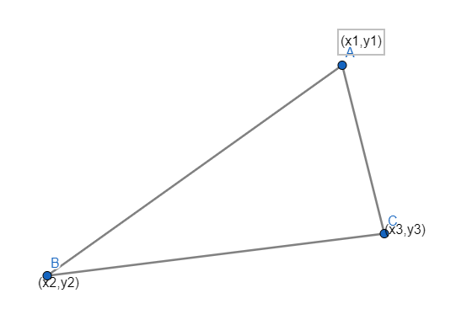
$∆ABC$各端點的座標已知了，我們要求這三角形的面積
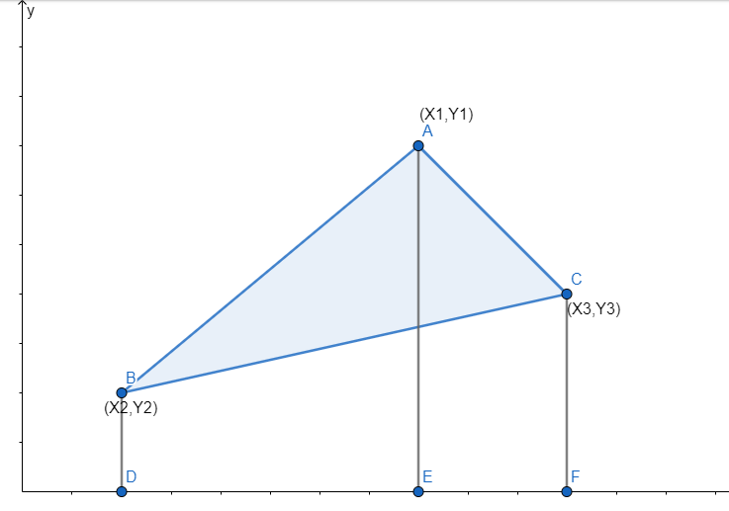
$∆ABC$=ABDE+ACFE-BDFC---------------------------------------(1)
ABDE=$\frac{1}{2}$(BD+AE)DE=$\frac{1}{2}$ (y2+y1)(x1-x2)-----------------------------(2)
ACFE=$\frac{1}{2}$ (AE+CF)EF=$\frac{1}{2}$ (y1+y3)(x3-x1)-------------------------------(3)
BDFC=$\frac{1}{2}$ (BD+CF)DE=$\frac{1}{2}$ (y2+y3)(x3-x2)------------------------------(4)
將(2),(3),(4)代入(1)得
$∆ABC$=$\frac{1}{2}$ (x1(y2-y3)+x2(y3-y1)+x3(y1-y2))-------------------------(5)
答案可能為負，需取絕對值。

- A=(2,2) , B=(0,0) , C=(4,0)
X1=2 y1=2
X2=0 y2=0
X3=4 y3=0

$∆ABC$=$\frac{1}{2}$ (x1(y2-y3)+x2(y3-y1)+x3(y1-y2))=$\frac{1}{2}$ (0(0-0)+0(0-2)+4(2-0))=$\frac{1}{2}$ (4*2)=4
我們也可以用幾何方法證明這個答案是對的，因為$∆ABC$=$\frac{1}{2}\overline{AD}*\overline{BC}$=$\frac{1}{2}$ (2)(4)=4
(2)
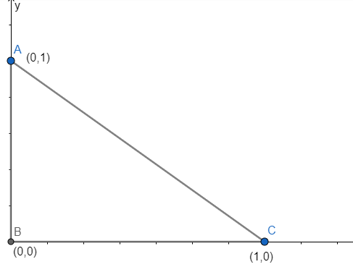
X1=0 y1=1
X2=0 y2=0
X3=1 y3=0
$∆ABC$=$\frac{1}{2}$ (x1(y2-y3)+x2(y3-y1)+x3(y1-y2))=$\frac{1}{2}$ (0(0-0)+0(0-1)+1(1-0))=$\frac{1}{2}$*1=$\frac{1}{2}$
這個答案也可以用幾何得到 $∆ABC$=$\frac{1}{2}\overline{AB}*\overline{BC}$=$\frac{1}{2}$ (1)(1)=$\frac{1}{2}$
(3)
X1=1 y1=1
X2=3 y2=1
X3=3 y3=7
$∆ABC$=$\frac{1}{2}$ (x1(y2-y3)+x2(y3-y1)+x3(y1-y2))=$\frac{1}{2}$ (1(1-7)+3(7-1)+3(1-1))=$\frac{1}{2}$ (-6+18)=$\frac{1}{2}$(12)=6
如用幾何得
$∆ABC$=$\frac{1}{2}\overline{BC}*\overline{AC}$=$\frac{1}{2}$ (7-1)(3-1)=$\frac{1}{2}$(6*2)=6

(4)

X1=1 y1=0
X2=2 y2=1
X3=2 y3=-1

$∆ABC$=$\frac{1}{2}$ (x1(y2-y3)+x2(y3-y1)+x3(y1-y2))=$\frac{1}{2}$ (1(1-(-1))+2(-1-0)+(2)(0-1))=$\frac{1}{2}$ (2-2-2)=$\frac{1}{2}$(-2)=-1
取絕對值，得+1.
如用幾何得
$∆ABC$=$\frac{1}{2}\overline{AD}*\overline{BC}$=$\frac{1}{2}$ (1)(2)=$1$

